数字图像实验

*模糊滤波器 blurring filter*

算法描述&结果对比

目 录

**1.算法描述................................. 1  
1** 数学原理（公式）**................................... 1**  
  
**2.结果比对................................. 1**

1. 效果图..............................................1
2. 图像对比............................................2
3. 图像储存............................................2

1. **算法描述**
2. 数学原理

假设图像在f(x,y)平面运动x0(t)和y0(t)是x和y方向上随时间变化的分量。设T为曝光时间。则模糊后的图像：

g(x,y)=

g的傅里叶变换为:

G(u,v)= 

=

=

改变积分顺序

令H(u,v)=

设x0(t)=at/T,y0(t)=bt/T

H(u,v)=

通过之前的G(u,v)=F(u,v)*H(u,v)的操作即可完成。

1. **结果比对**
2. 效果图

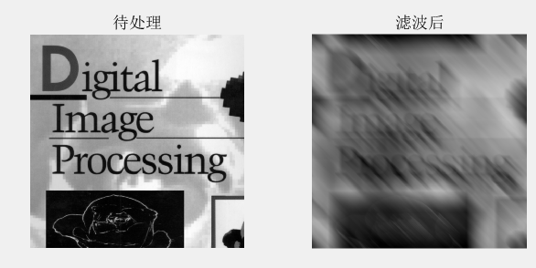

1. 输出的图像

储存在本目录中。

